- Организация восприятия, изучения лирического произведения на уроках литературы в средней школе.
- Формирование творческих способностей учащихся в процессе анализа литературного произведения (из опыта работы над …)
*Современные педагогические технологии и проблемы анализа и интерпретации литературного произведения на уроке литературы
Анализ лирического стихотворения в школе, пожалуй, один из самых сложных видов работы на уроках литературы. И это не только потому, что современные школьники мало читают вообще, но и потому, что на смену образному мышлению, творческому переосмыслению и умению интерпретировать текст всё чаще приходит умение работать по алгоритму, практикуется создание компиляторного текста (этому способствует интернет и множество печатных изданий, где уже есть готовые ответы), использование различных технологий. Даже современные ФГОСы ориентированы на это: "В условиях достижения целей образования, соответствующих новому поколению стандартов, эффективными становятся технологии, принципиально меняющие характер учебной деятельности:
• технологии универсальных учебных действий, обеспечивающие решение задачи «учись учиться» в новых информационных условиях;
• технологии обучения, позволяющие на основе универсальных учебных действий развивать общие способности ребёнка, а также специальные способности;
• проблемные, поисковые, проектные технологии обучения, обеспечивающие развитие самостоятельности ребёнка в постановке задач, пробах действий, достижении результата и рефлексии своей деятельности;
• технологии игровой и проективной дидактики, позволяющие конструировать учебную деятельность и повышать мотивацию к обучению.
При лидирующей значимости ориентиров на личностный результат образования назрела принципиальная необходимость особо выделять социальные технологии образовательной деятельности:
• технологии универсальных социальных действий, обеспечивающие решение задачи освоения реального социального опыта взаимодействия, помощи и поддержки, инициации детьми подобного опыта в их самостоятельной деятельности;
• технологии, обеспечивающие приобщение детей к социокультурным традициям, формирование гражданской, этнокультурной и общечеловеческой идентичностей;
• технологии игровой и проективной социальной дидактики, позволяющие конструировать воспитательную среду и социально-направленную деятельность, повышать мотивацию к участию в коллективных социально-значимых действиях".
Поэтому одной из главных проблем школьного литературного образования с уверенностью можно считать проблему формирования читателя. Как использовать современные образовательные ресурсы и технологии для развития читательских умений? Успешность решения задачи зависит от организации читательской деятельности школьников на уроке литературы. Процесс чтения художественного произведения должен способствовать пробуждению воображения, чувств и эмоций, ассоциаций и мыслей читателя, но это возможно только при его активной непосредственной деятельности. Читатель-школьник должен овладеть не только системой предметных знаний, но и системой читательских умений: эмоционально откликаться на изображенное автором, подробно, кратко, выборочно пересказывать произведение или его фрагменты, свободно комментировать, анализировать, интерпретировать и оценивать художественное произведение в контексте творчества автора и эпохи.
Восприятие школьником произведения литературы как искусства слова - процесс глубоко индивидуальный, но управляемый. Эффективного результата работы учитель может достичь, овладев такими формами урока как инсценирование произведения, лабораторная работа с текстом, выразительное чтение как путь размышления над стихотворением.
Традиционный практикум анализа произведений, как правило, рассчитан на самостоятельную деятельность школьника (то есть на уже сформированные читательские умения) и имеет целью закрепление или проверку их, нам же важно научить ребёнка видеть особенности лирики - мысли и переживания лирического героя- и то, как, каким образом он передаёт их читателю, какую идею несёт. Поэтому процесс формирования читательских умений должен вестись систематически и с учётом не только возрастных и психологических особенностей, но и с учётом индивидуальности каждого ученика и его подготовленности к восприятию художественного текста.
Предлагаемые мною пути анализа текста лирического произведения основаны на методических рекомендациях Н.Б.Тралковой, Романичевой Е.С., пособии Т.В.Дорониной и Н.В.Францовой и личном опыте работы в среднем звене школы.
5-6 классы -начальный этап формирования умения работать и с текстом художественного произведения, и с учебником, тем самым приобщая детей использовать дополнительную литературу по предмету (а не только произведение),как в старших классах. Все задания к произведению должны носить именно творческий характер и быть направлены не на какой-то определённый правильный шаблон оценивания произведения, а на умение самим оценивать произведение. самим создавать этот правильный ответ.
Одним из широко распространённых приёмов анализа является выразительное чтение стихотворения как путь размышления над ним (воспиятие-истолкование-оценка).Какой способ организации читательской деятельности здесь применим?
* Выразительное чтение (заранее подготовленный ученик, учитель или мастер слова). Путём наблюдения за поэтическим словом мы должны прийти к пониманию поэтического текста.
*настроение (какое создаётся настроение?), почему выразил свои чувства стихами?
*как создаётся это настроение: слова, передающие настроение (найдите их в тексте)
*какие возникают образы: зрительные, слуховые, осязаемые (найдите в тексте, объясните, как вы это представляете)
*микротемы (меняется ли настроение лирического героя с появлением нового образа? как мы видим это в тексте -строфы)
* композиция ( сколько микротем? одинаково или по-разному звучит голос лирического героя?)
*синтаксис (какие знаки препинания употребляет и для чего)
*Определите значение слов(особенности поэтики). Почему именно это слово?
*место, где происходит событие(почему именно здесь, как это характеризует лирического героя?)
*найдите слова - существительные, прилагательные, глаголы, наречия -обозначающие художественное время, постройте эту цепочку слов. Какое настроение возникло?
*объясните, почему возникает такое настроение, прочитайте так, как вы поняли.
пример1. анализ стихотворения А.Фета
Чудная картина,
Как ты мне родна:
Белая равнина,
Полная луна,
Свет небес высоких,
И блестящий снег,
И саней далеких
Одинокий бег.
Настроение грустное, но это светлая грусть, это состояние спокойного размышления. ощущение гармонии с природой, оно сиюминутно, часто неуловимо.
Слова, передающие чувства: картина "чудная", она "родна" лирическому герою. Он восхищается красотой родной, близкой, привычной ему.
Всё стихотворение - настоящая картина: белая искрящаяся под лунным светом снеговая равнина, освещённое полной луной небо, едва заметные вдали запряженные лошадью сани. Тишина, это застывшая картина, так как в стихотворении нет ни одного глагола, нет ни одного образа-звука. Кажется, что эта тишина всеобъемлюща: в небесах и на земле(пространство равнины и свет небес)
Лирический герой не один раз наблюдает эту картину, но она не перестаёт восхищать его, поэтому его настроение постоянно, оно не меняется. Он спокоен, задумчив, об этом свидетельствует и синтаксическая конструкция - стихотворение представляет собой одно предложение, оно содержит однородные члены -одновременность происходящего, в конце предложения - точка, что говорит о спокойной, повествовательной интонации.

*Лабораторная работа с текстом(технология деятельностного метода)
В начале урока можно поставить перед учениками проблему, сформулированную в виде вопроса.
- как стихотворение поэта подтверждает его суждение: "Мир во всех своих частях равно прекрасен, — утверждал Фет. — Красота разлита по всему мирозданию и, как все дары природы, влияет даже на тех, которые ее не сознают, как воздух питает и того, кто, быть может, и не подозревает его существования."
Задания раздаются по группам:
*образы-картины
*слова, передающие настроение автора
*место изображаемого события
*композиция стихотворения
*анализ синтаксических конструкций.
-на следующем этапе урока учащиеся каждой группы излагают свой ответ, который корректируется учителем. Затем ответы систематизируются и записываются. Начало предложений записаны учителем, дети только дополняют их, например:
В своём стихотворении А.Фет говорит о...
Он рисует читателю... , используя для этого .... Мы можем сказать, что родная природа для поэта -это...
Подводя итог урока, можно предложить учащимся создать синквейн об авторе или о стихотворении
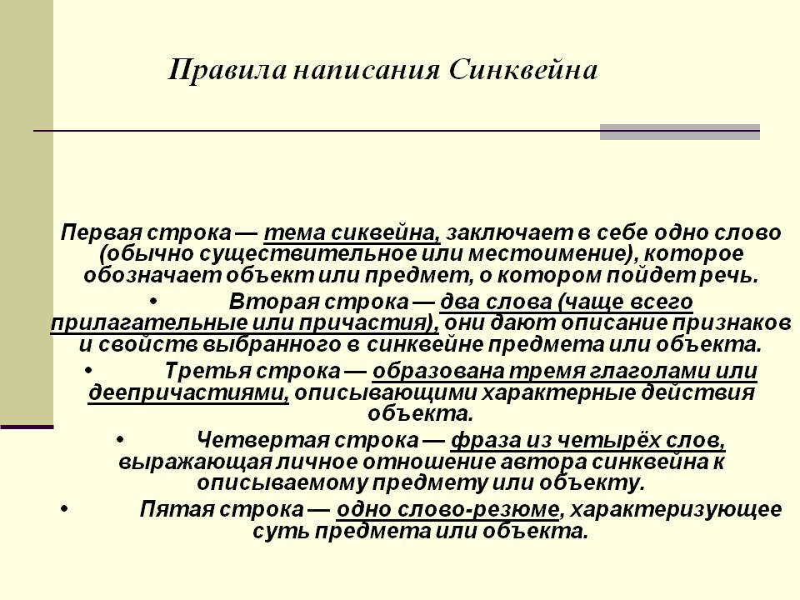
Далее предлагается выполнить домашнее задание: поработать с другим стихотворением А.Фета, соответственно своим желаниям:
- иллюстрирование стихотворения с последующей защитой рисунка
- создание презентации к произведению (иллюстрации и звуковой ряд)
- проанализировать художественные образы в стихотворении и средства их создания, объясните, какие чувства переживает он и почему.
-найдите слова - существительные, прилагательные, глаголы, наречия -обозначающие художественное время, постройте эту цепочку слов и попытайтесь передать настроение лирического героя и то, что он хотел сказать читателю.
- Каков герой лирического стихотворения? Прочитай стихотворение от лица героя.
- написать сочинение-миниатюру "Если бы я был художником..."
-предложить свою идею, гипотезу "Я открыл для себя в лирике А.Фета" и защитить её по принципу интеллектуального караоке (японское Печа куча)
-создание "визитной карточки" поэта: какое стихотворение ты расскажешь другу, не знакомому с творчеством А.Фета и что скажешь о поэте?
*Анализ тематической композиции произведения
Тематическим образом может быть предмет (Парус, Листок у М.Лермонтова), вырастающий до символа, может быть чувство (Благодарность у Лермонтова, )-если этому всё посвящено, может быть состояние человека (Детство у Бунина, Смятение у Ахматовой) -то есть широкий спектр жизненных явлений и откликов человека на них. В зависимости от соотнесённости образов выделяют три типа тематической композиции:
* тематическая композиция:
основанная на диалектическом взаимодействии двух и более тематических образов: как они соотносятся - тождественность, контраст, смежность, ассоциация. Пример- Ф.Тютчев "Фонтан"
Исследователи поэзии Тютчева справедливо указывают на параллельное
развитие двух тем: мысли и струи фонтана. Стихотворение
состоит из двух восьмистиший, в первом создается живописный
образ фонтана («облаком живым», «фонтан сияющий», «пламенеет",
«дробится», «пылью разноцветной»), который во втором восьмистишии
отражает внутреннюю природу человеческой мысли.
Мысль человеческая, как и фонтан, стремится ввысь, к небу, но есть
некий предел, есть некая граница, установленная... но кем? Высшей
силой или самой энергией мысли? «Длань незримо-роковая» -
это поэтический образ Непостижимого Закона Судьбы, узнать который
не дано человеку. Мысль, дерзнувшая подняться на «недозволенную"
высоту, падает, рассыпаясь на мелкие фрагменты, и не удерживает
достигнутого уровня.
Вопрос для творческой работы: почему данное стихотворение можно отнести к философской лирике?

* тематическая композиция:
основанная на ситуативном развитии одного тематического образа(градация по увеличению или уменьшению). Пример -А.Фет "Я пришёл к тебе с приветом"
В стихотворении 4 строфы, первые две - о пробуждении природы,
вторые две - о состоянии души лирического героя. Строфы выдержаны
в строгом соответствии друг другу, это называется психологическим
параллелизмом.
1 четверостишие - о солнце, разбудившем все вокруг, эпитет
«горячим» придает солнечному свету живительную силу. Последняя
строка «по листам затрепетало» вызывает звуковую и зрительную
ассоциации. Вся строфа наполнена энергией света.
2 строфа:
Рассказать, что лес проснулся,
Весь проснулся, веткой каждой,
Каждой птицей встрепенулся
И весенней полон жаждой.
Энергия солнечного света разбудила лес, который проснулся
«весь», «веткой каждой, каждой птицей встрепенулся». Эти пробуждения
передаются через лирического героя, через его чувства, переполненные
весенним настроением. Это не пейзажная зарисовка, а впечатления
лирического героя.
Но в этом стихотворении есть и лирическая героиня, к которой
обращена первая строка первой строфы: «Я пришел к тебе с приветом
//Рассказать...»
3 строфа. 1 строка продолжает начало стихотворения: «Рассказать,
что с той же страстью...» Предыдущие 2 строфы создают атмосферу
света, радости, полученной от энергии солнца, переливающуюся
в энергию чувства лирического героя:
Как вчера, пришел я снова,
Что душа все так же счастью
И тебе служить готова.
Картины природы передают состояние счастья лирического героя,
его уверенность в своих чувствах:
Что душа все так же счастью
И тебе служить готова.
Последняя строфа добавляет последний штрих к состоянию
души, излучающей радость и веселье. Когда душа поет, ум - молчит:
Что не знаю сам, что буду
Петь-но только песня зреет.
кульминация вынесена за пределы стихотворения - "песня зреет". О чём будет песня? -вопрос для сочинения - анализа стихотворения.

* тематическая композиция:
логическое рассуждение. пример- А.Блок "Вхожу я в тёмные храмы"
-какое настроение возникает от прочтения?
-какая рисуется картина?
-определите тему стихотворения и объясните своё восприятие
-выделите важную, на ваш взгляд, сторону каждого четверостишья
-как развивается в стихотворении мотив тайны, вечности?
-как в стихотворении отразилось мироощущение Блока-символиста?
В целом настроение произведения можно охарактеризовать как настроение ожидания. Лирический герой влюблен.
Все произведение построено на метафоре. Герой входит в «темные храмы "Интересно сочетание этих слов, оно отражает отношение героя к своему чувству. «Храмы» - что-то святое, божественное, «темное» же – непознанное, таинственное, маняще-загадочное и пугающее.
Герой не знает, сомневается, его возлюбленная действительно Она – женщина его жизни, его судьба, его Богиня и Муза. Или же он ошибается? Но, несмотря на это, он ждет, дрожит от волнения, потому что любит:
В тени у высокой колонны
Дрожу от скрипа дверей.
А в лицо мне глядит, озаренный,
Только образ, лишь сон о Ней.
Важен здесь эпитет «озаренный», отнесенный к образу, сну, мечте о Ней. Этот образ озарен каким-то высшим светом, предчувствием. Герой внутри себя знает, что она – это Она.
Дальнейшее развитие стихотворения подтверждает это:
О, я привык к этим ризам
Величавой Вечной Жены!
Высоко бегут по карнизам
Улыбки, сказки и сны.
Последняя строфа завершает размышления лирического героя. На первый план он выводит духовную высшую сущность своей возлюбленной. Он «верит», что она и есть воплощение Высшей гармонии:
О, Святая, как ласковы свечи,
Как отрадны Твои черты!
Мне не слышны ни вздохи, ни речи,
Но я верю: Милая - Ты.
Таким образом, стихотворение условно можно разделить на три части: вступление, развитие мысли, заключение.
Язык произведения ярок, насыщен средствами художественной выразительности. Особенно много здесь эпитетов (темные храмы, бедный обряд, Прекрасная Дама, озаренный образ, Величавой Вечной Жены, ласковы свечи, отрадны черты) и метафор (глядит образ, ризы Жены, бегут улыбки, сказки и сны).
В синтаксическом плане в стихотворении можно отметить инверсию (вхожу я, совершаю, жду я и т.д.) Это придает ему размеренность и торжественность. Есть здесь восклицательные предложения, передающие силу надежд и ожиданий героя. Это стихотворение характерно для раннего периода творчества А.Блока - "Стихи о Прекрасной Даме". Так же, как и во всех стихах данного цикла , присутствуют образы "Вечной Жены", тайны, то же использование оксюморонов и плавность стиха.
задание: проанализируйте другое стихотворение этого цикла, найдите общие, повторяющиеся образы, символы, обратите внимание на композиционную организованность стиха.
Ещё одой трудностью организации читательского восприятия современных школьников является то, что по статистике сейчас преобладающее число детей - кинестетики. Поэтому важно научить их слышать, видеть и ощущать поэтическое произведение. Можно многое говорить об интерактивных досках -вреде и пользе-, но именно они здесь являются помощниками, и не только потому, что можно показать красивую, озвученную презентацию, что, безусловно, является необходимым на современном уроке, но и потому, что можно самому попробовать работать с живой тканью стиха. В процессе работы с лирическими произведениями можно использовать флипчарт , основанный на собирании пазлов

